***Remarque*:** *un calcul doit comporter les éléments suivants : une formule, la transformation de cette formule (éventuellement), les valeurs numériques de l'énoncé et un résultat avec l'unité appropriée.*

|  |  |
| --- | --- |
| **1 - Étude théorique**  **Q1/** Signification du paramètre de 1kW/m² :  **Q2/** Analyse de la courbe ci-contre |  |

|  |  |  |  |
| --- | --- | --- | --- |
|  | Valeur | Appellation | Abréviation |
| Tension fournie quand le courant est nul |  |  |  |
| Courant fourni quand la tension est nulle |  |  |  |

|  |  |  |  |
| --- | --- | --- | --- |
| **Q3 /** | Valeur | Appellation | Abréviation |
| Tension  au point rouge |  | Tension au point de puissance maximale | Vmp |
| Courant  au point rouge |  | Courant au point de puissance maximale | Imp |

**Q4 /** Calcul la puissance maximum Pu fournie par le panneau :



**Q5 /** Dimensions du panneau :

 Surface du panneau :

 Puissance reçue par le panneau Pa =

 Rendement du panneau η =

Comparaison des valeurs avec les données du constructeur, commentaires :



**2 - Étude en simulation**

***2-1) Caractéristiques nominales***

|  |  |  |
| --- | --- | --- |
| **Q6 /** Sur la courbe I(V) | Voc | Isc |
| Valeur |  |  |

|  |  |  |
| --- | --- | --- |
| **Q7 /** Sur la courbe P(V) | puissance Maximum Pmp | Vmp |
| Valeur |  |  |

|  |  |  |
| --- | --- | --- |
| **Q8 /** Sur la courbe I(V) | Vmp | Imp |
| Valeur |  |  |

**Q9 /** Comparer vos 5 valeurs mesurées aux curseurs avec celles réglées dans les « caractéristiques du panneau solaire » du logiciel et commenter les écarts éventuels :



**Q10 /** caractéristiques du panneau solaire :

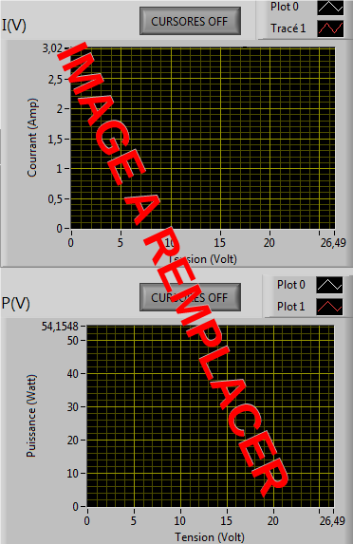

Vco

Imp

***2-2) Influence de l’irradiance***

**Q11 /**

|  |  |  |  |  |  |  |
| --- | --- | --- | --- | --- | --- | --- |
| Irradiance (W/m2) | 0 | 200 | 400 | 600 | 800 | 1000 |
| Isc (A) |  |  |  |  |  |  |
| Voc (V) |  |  |  |  |  |  |
| Pmp (W) |  |  |  |  |  |  |

**Q12 /** Graphe de Isc = f (Irradiance) et graphe de Pmp = f (Irradiance).

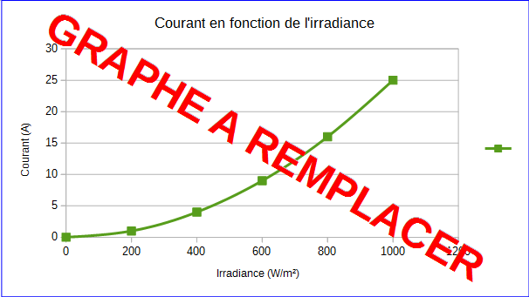

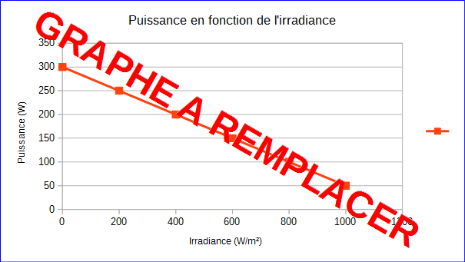

**Q13 /** Commentaire sur l'évolution de la tension à vide en fonction de l'irradiance :



Commentaire sur l'évolution du courant de court-circuit en fonction de l'irradiance :



Commentaire sur l'évolution de la puissance en fonction de l'irradiance :



***2-3) Influence de la température***

**Q14 /**

|  |  |  |  |  |  |  |
| --- | --- | --- | --- | --- | --- | --- |
| Température (°C) | 0 | 10 | 20 | 30 | 40 | 50 |
| Isc (A) |  |  |  |  |  |  |
| Voc (V) |  |  |  |  |  |  |
| Pmp (W) |  |  |  |  |  |  |

**Q15 /** Graphe de Pmp = f (Température).

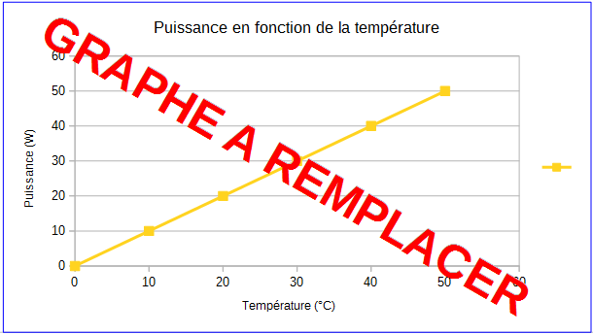

**Q16 /** Commentaire sur l'évolution de la tension à vide en fonction de la température:



Commentaire sur l'évolution du courant de court-circuit en fonction de la température :



Commentaire sur l'évolution de la puissance en fonction de la température :



**Q17 /** Conclusion sur les conditions météo idéales pour le fonctionnement des panneaux photovoltaïques :



***2-4) Association de panneaux solaires***

|  |  |  |  |
| --- | --- | --- | --- |
| **Q18 /** **Association série** | Voc | Isc | Pmp |
| Valeur |  |  |  |

Comparaison de ces 3 valeurs avec celles d'un panneau seul :



|  |  |  |  |
| --- | --- | --- | --- |
| **Q19 /** **Association parallèle** | Voc | Isc | Pmp |
| Valeur |  |  |  |

Comparaison de ces 3 valeurs avec celles d'un panneau seul :



**Q20 /** **Association mixte**

 Schéma de raccordement d'une groupe de panneaux de 40 W qui donnerait au moins 80 Volts et un courant de court-circuit de 10 Ampères.

Calcul de la puissance totale fournie par ce groupement de panneaux solaires.



Choix d’un module solaire pour rendre autonome énergétiquement la serre

**1 : Déterminer quelles solutions** en énergie renouvelable pour rendre la serre autonome

Avec les résultats énergétique de l’activité 1.1 (TP) évaluer les caractéristiques d’un ensemble (panneau photovoltaïque, batterie d’accumulation de rendement 0.8 et chargeur) pour permettent le fonctionnement 24h/24h en utilisant le simulateur en ligne suivant <https://www.solaris-store.com/80-simulateur-solaire>

(Utiliser divers pour les # éléments)

**Rappel des valeurs de puissance mesurées :**

|  |  |  |  |  |
| --- | --- | --- | --- | --- |
|  | Fserre | Fserre+Ventilation | Fserre+Motopompe | Fserre + chauffage |
| Relever de P(W) | 2.9 w | 4.5 | 8.5 | 37.1 |
| Temps de fonctionnement | (12h) | (6h) Ventilateur | (30mn)Pompage | 6h(chauffage) |
| Energie  W.h |  |  |  |  |

Consommation totale par jour : E = --------------Wh/jour

**Résultat de la simulation :**

Caractéristiques (Panneau-régulateur de charge-batterie)

**2° Compléter la fonction alimenter de la chaîne de puissance de la serre alimentée par les panneaux :**

------------------------ ------------------------ ------------------------

--------

--------

--------

---------------------

**Alimenter**